Párty bublinky třikrát jinak

S koncem roku přichází také čas rodinných setkání a večírků s přáteli či kolegy. O dobré jídlo a sladké dezerty v tomto období nebývá nouze, proto vám přinášíme tři tipy, jak s přehledem zvládnout i pitný režim. Co by na nápojovém lístku nemělo chybět?

Čisté a osvěžující
Čistá voda je základ, který by neměl chybět při žádné příležitosti. Hodí se ke každému jídlu a na doplnění tekutin během stolování či večerní párty je rozhodně tou nejlepší volbou. Protože kvalitní pitnou vodu máte po ruce po otočení kohoutkem, žádné nákupy nejsou potřeba. Stačí použít domácí výrobník perlivé vody, pomocí kterého připravíte jemně perlivou i intenzivně sycenou variantu vody, aby si každý mohl vybrat podle své chuti.
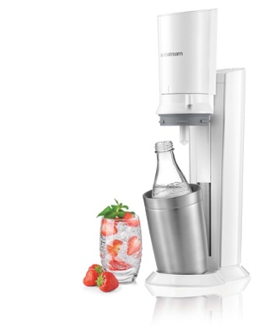
Potrpíte si i na vizuální stránku? Perlivé bublinky nejlépe vyniknou v čirém skle. Výrobník SodaStream Crystal White připraví čerstvou perlivou vodu přímo do elegantní skleněné karafy a na stole působí opravdu reprezentativně. Lahev stačí vložit do pevné ocelové nádoby, uzavřít výrobník a stlačit ovládací tlačítko. Karafu o objemu 0,7 l je možné mýt i v myčce, takže její životnost je prakticky neomezená. V případě zájmu ji zakoupíte i samostatně.

Doporučená cena modelu SodaStream Crystal White je 3 199 Kč.
Doporučená cena karafy Crystal je 279 Kč.

Drinky jako od barmana
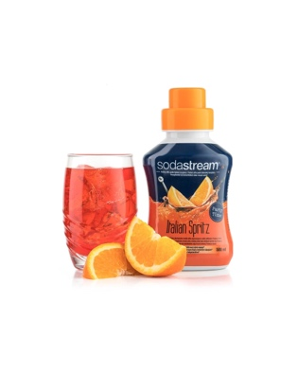
Chystáte domácí párty, ale bojíte se, že přípravu míchaných koktejlů během celého večera už logisticky nezvládnete? Nejjednodušším řešením jsou koncentrované příchutě SodaStream Mojito a Italian Spritz. Stačí je smíchat s perlivou vodou a o nealkoholickou verzi máte postaráno. Pokud ale všechny drinky chcete vyšperkovat k dokonalosti, můžete na stůl připravit i plátky pomeranče, limety, tymián a mátu, kterými si každý svůj drink dozdobí sám. Samozřejmě dospělí si klidně mohou dolít i prosecco nebo kvalitní bílý rum.

Doporučená cena koncentrované příchutě Party Cocktail – Mojito, Italian Spritz je 129 Kč.

Párty klasika
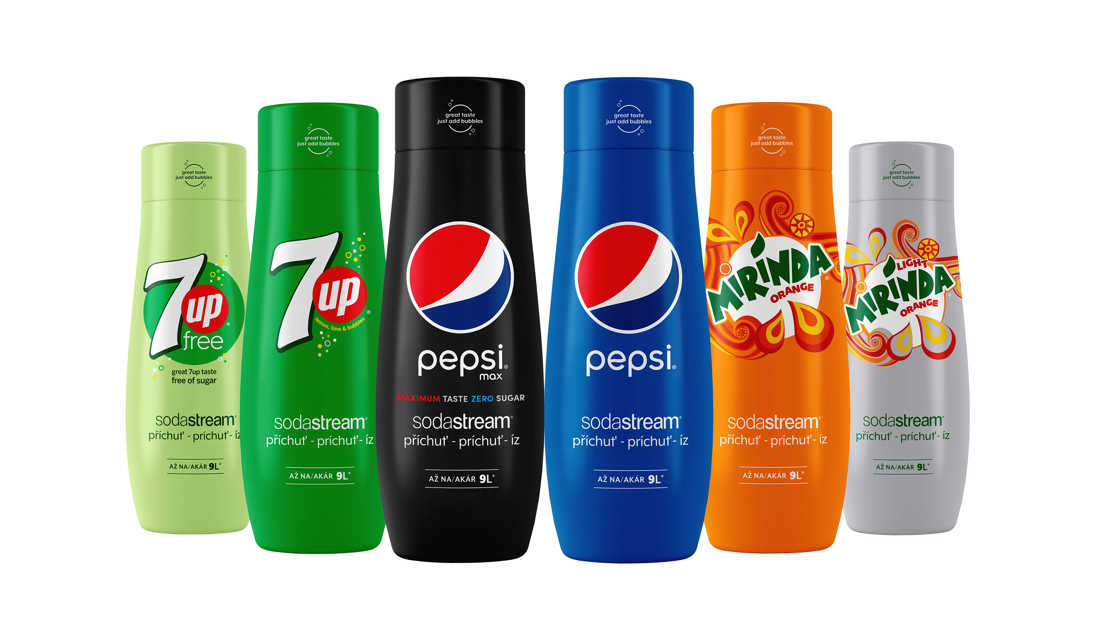
Neumíte si představit oslavu bez „trojbarevné“ nápojové klasiky, kterou milují děti i dospělí? Oblíbené chutě nápojů Pepsi, Fanta i Sprite mohou u vás doma téct doslova proudem bez toho, abyste druhý den zaplnili kontejner desítkami plastových lahví a plechovek. Originální příchutě SodaStream stačí smíchat s dobře vychlazenou perlivou vodou z výrobníku a můžete servírovat. Z jediné příchutě připravíte až devět litrů oblíbeného nápoje. Všechny příchutě jsou dostupné i ve verzi bez cukru.

Doporučená cena koncentrované příchutě Pepsi, Mirinda a 7Up je 129 Kč.

O značce SodaStream

SodaStream je specialistou na perlivou vodu nachystanou v pohodlí domova bez tahání lahví a jedničkou mezi perlivými vodami co do počtu vypitých litrů.*
Firma se od svého počátku datovaného do roku 1903 soustředí na ucelenou nabídku výrobníků domácí perlivé vody a souvisejícího příslušenství. Jejím cílem je nabídnout příjemný způsob přípravy vlastní perlivé vody v pohodlí domova místo tahání protivných plastových lahví a následného vynášení hromad plastového odpadu. Počtem stisknutí výrobníku si zákazník sám volí výslednou perlivost vody a přidáním čerstvého ovoce má možnost vytvořit lákavé pití bez zbytečných cukrů či sladidel pro sebe i svou rodinu. Litr vlastní domácí perlivé vody přitom vyjde na velmi příznivou cenu 2,57 Kč, takže si za pohodlí nemusí zákazník zbytečně připlácet.
Kromě svého pohodlí navíc používáním každého výrobníku domácí perlivé vody SodaStream domácnosti ochrání přírodu v průběhu tří let přibližně před 2 500 prázdných PET lahví od nápojů.
Pro další informace a novinky navštivte adresu www.sodastream.cz.
* Zdroj: Porovnání firemních dat s výzkumem trhu balené vody za rok 2014 společnosti Canadean.

Kontakt pro média:
Hedvika Přibová
PHOENIX COMMUNICATION
140 00 | Praha 4 | Pod Vilami 785/22
hedvika@phoenixcom.cz
+420 774 273 821

